3. лекция Радиоэлектронды тізбектер. Сызықты және бейсызық тізбектерді талдау әдістері.
( Марковтық процестер. Эргодикалық болжам.)

Тұтас және шартты ықтималдықтар. Марковтық процестер, өту ықтималдығы. Смолуховский теңдеуі. Кездейсоқ процестің стационарлығы және эргодикалығы.

- Тұтас және шартты ықтималдықтар.

Өлшеу уақыт моменттеріне сәйкес келетін кездейсоқ шамалардың 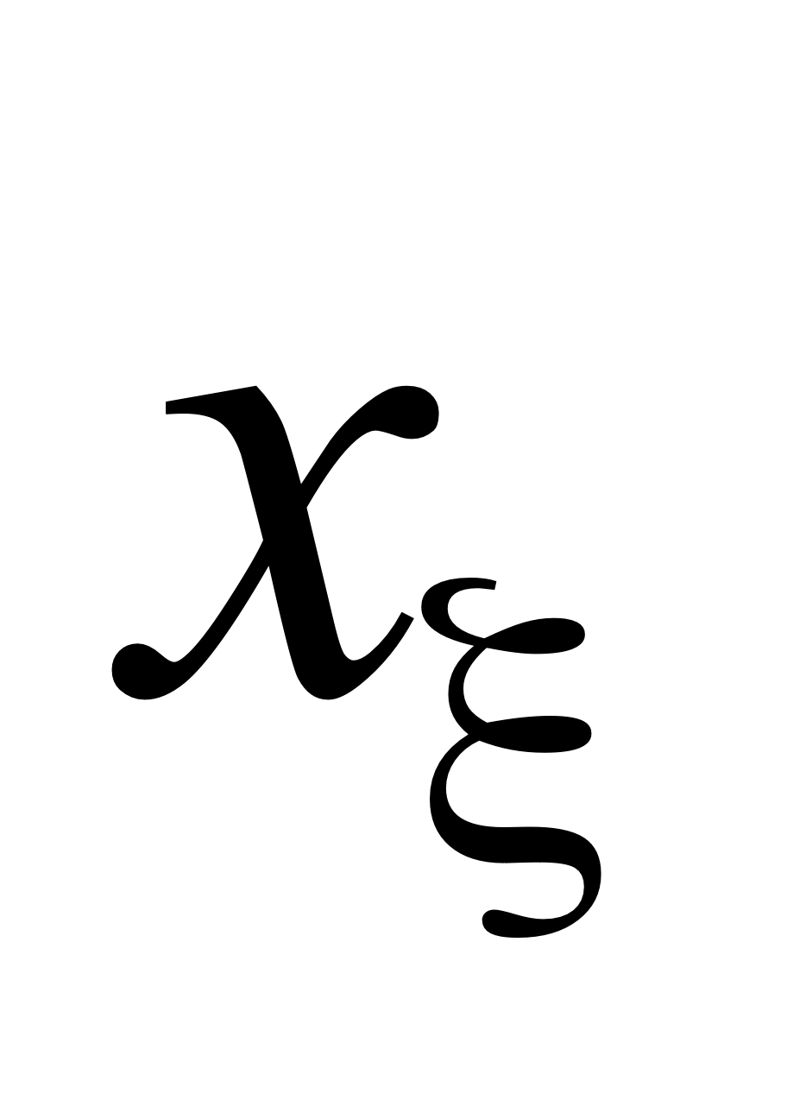 мәндерінің жиынын қарастырамыз:

. (1)

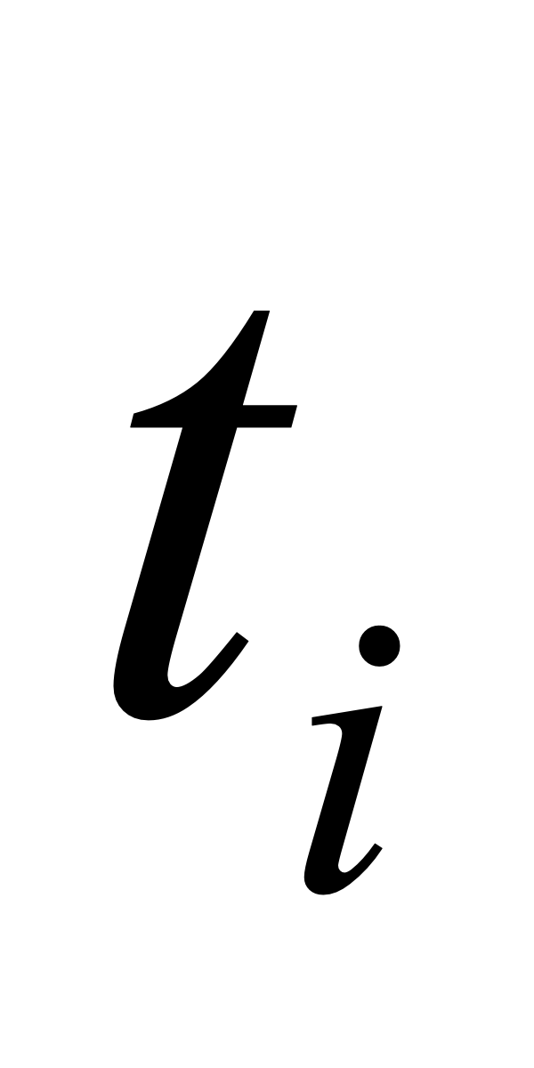 уақыттың кезкелген мезетінде 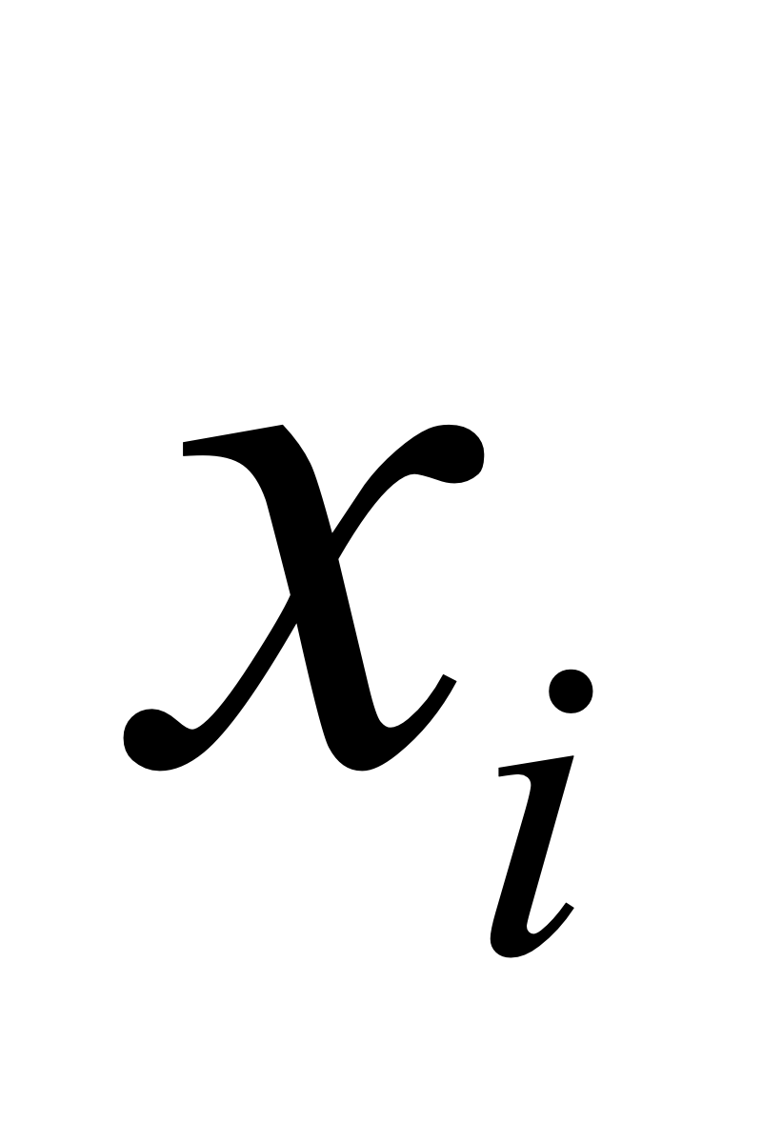 кезкелген мәнін бақылауға болады. Сондықтан
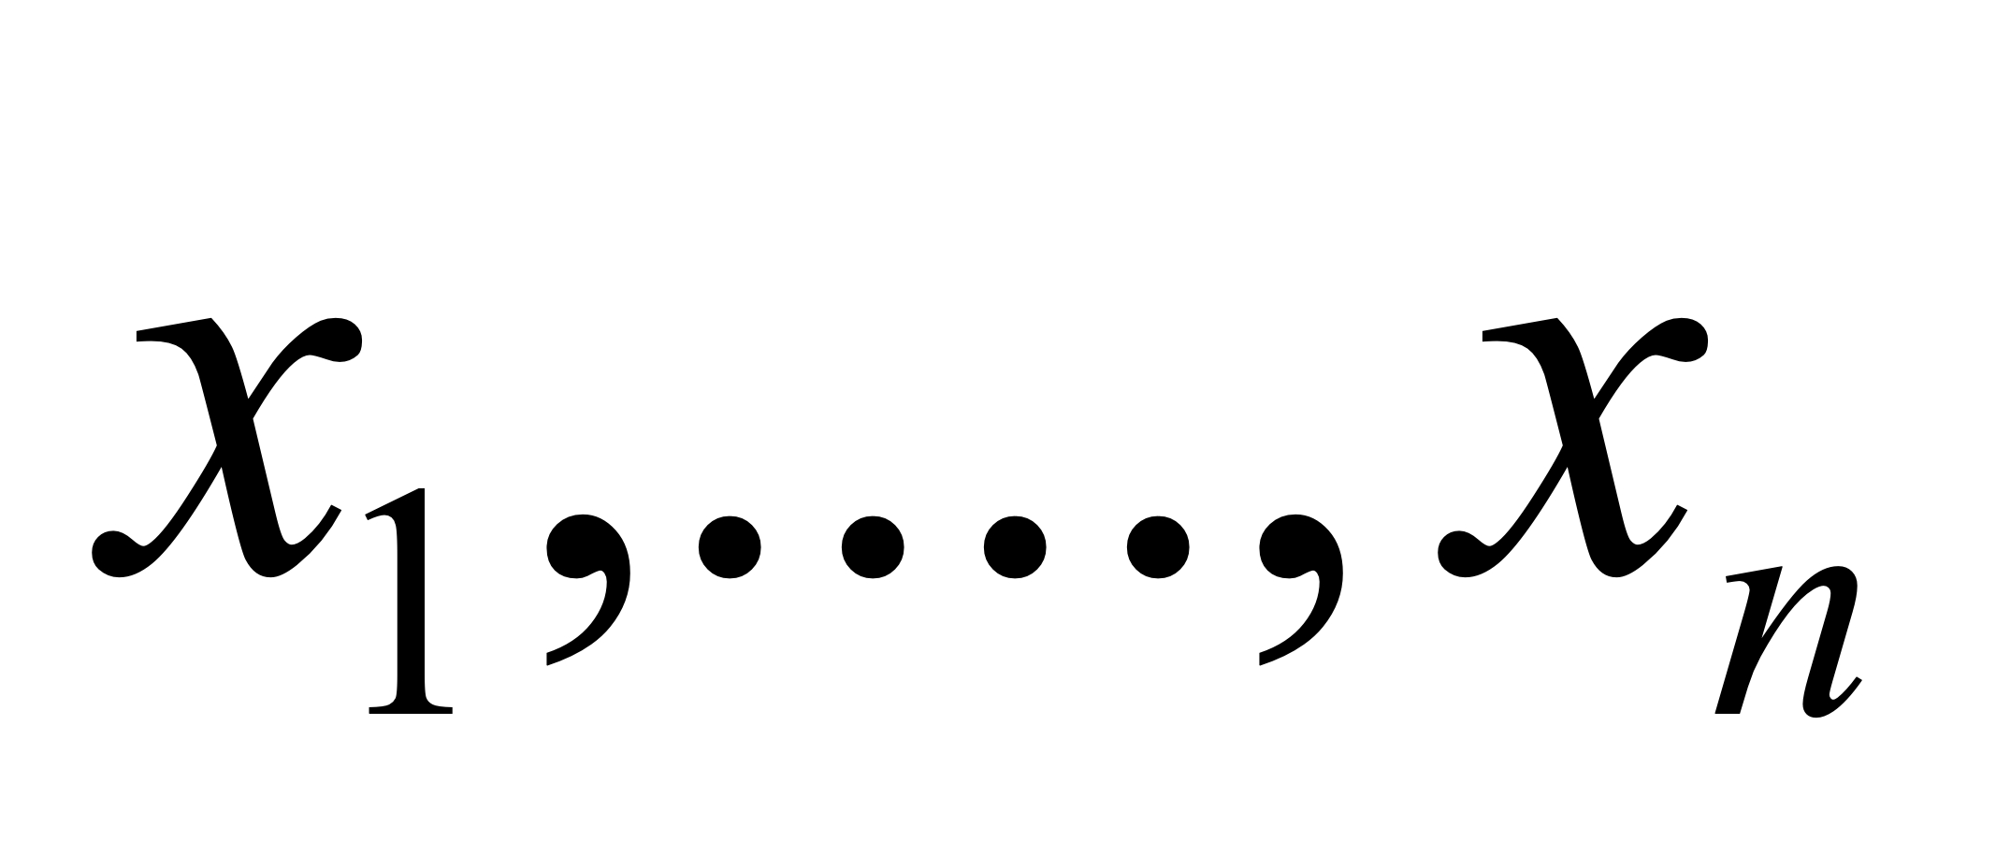 шамаларын 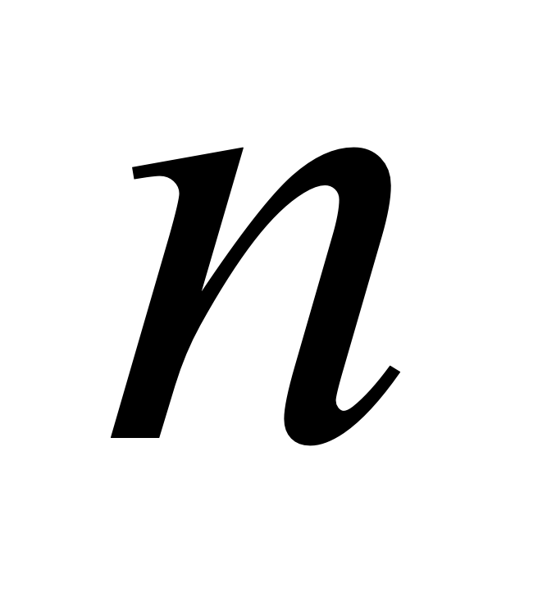- өлшемді вектордың компонентері ретінде қарастыруға болады. Процестің статистикалық заңдылықтары 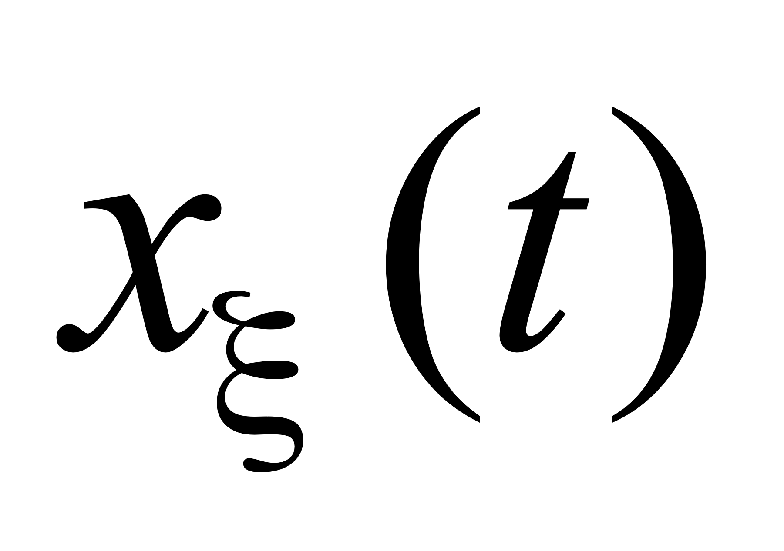 туралы толық информацияны - өлшемді ықтималдықтың тұтас тығыздығы береді:

(2)

мұндағы 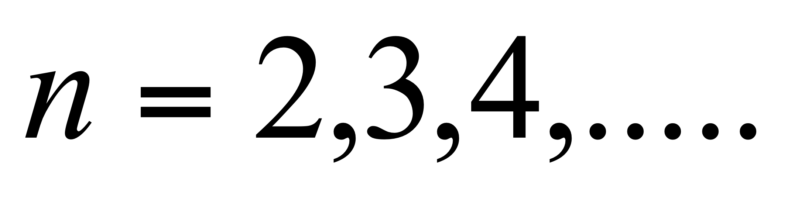. Процестің сипаттамасын нақтылау үшін ықтималдықтың шартты тығыздығы қолданылады:

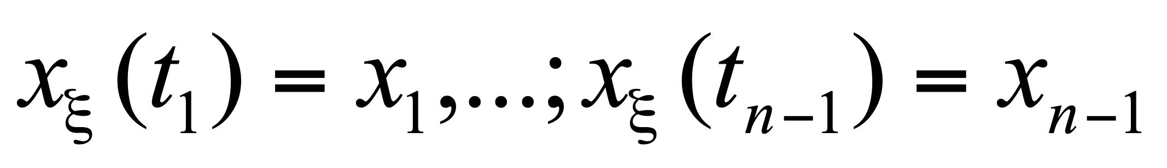 . (3)

Бұл өрнек 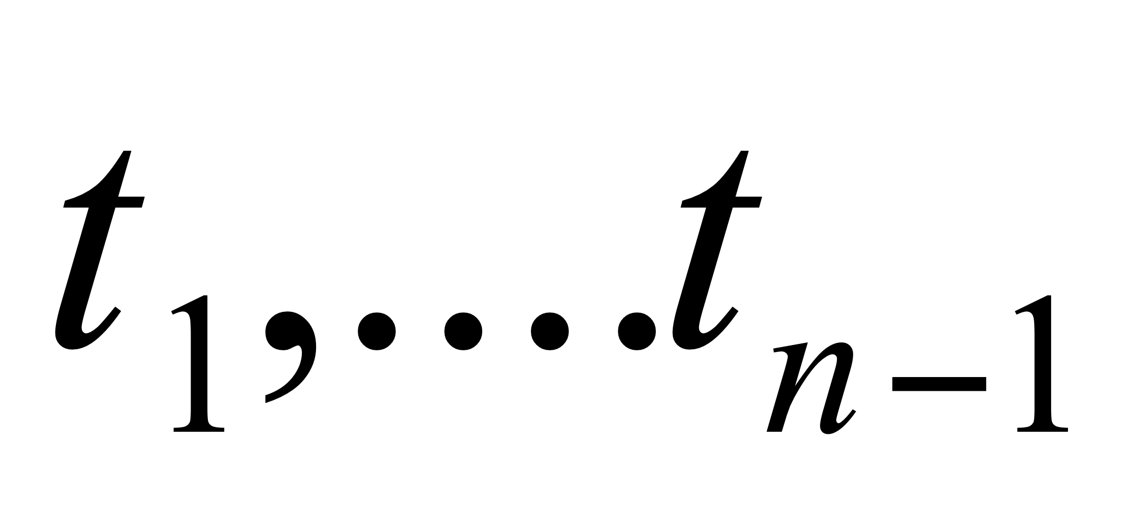 уақыттың өткен мезеттерінде белгілі болған 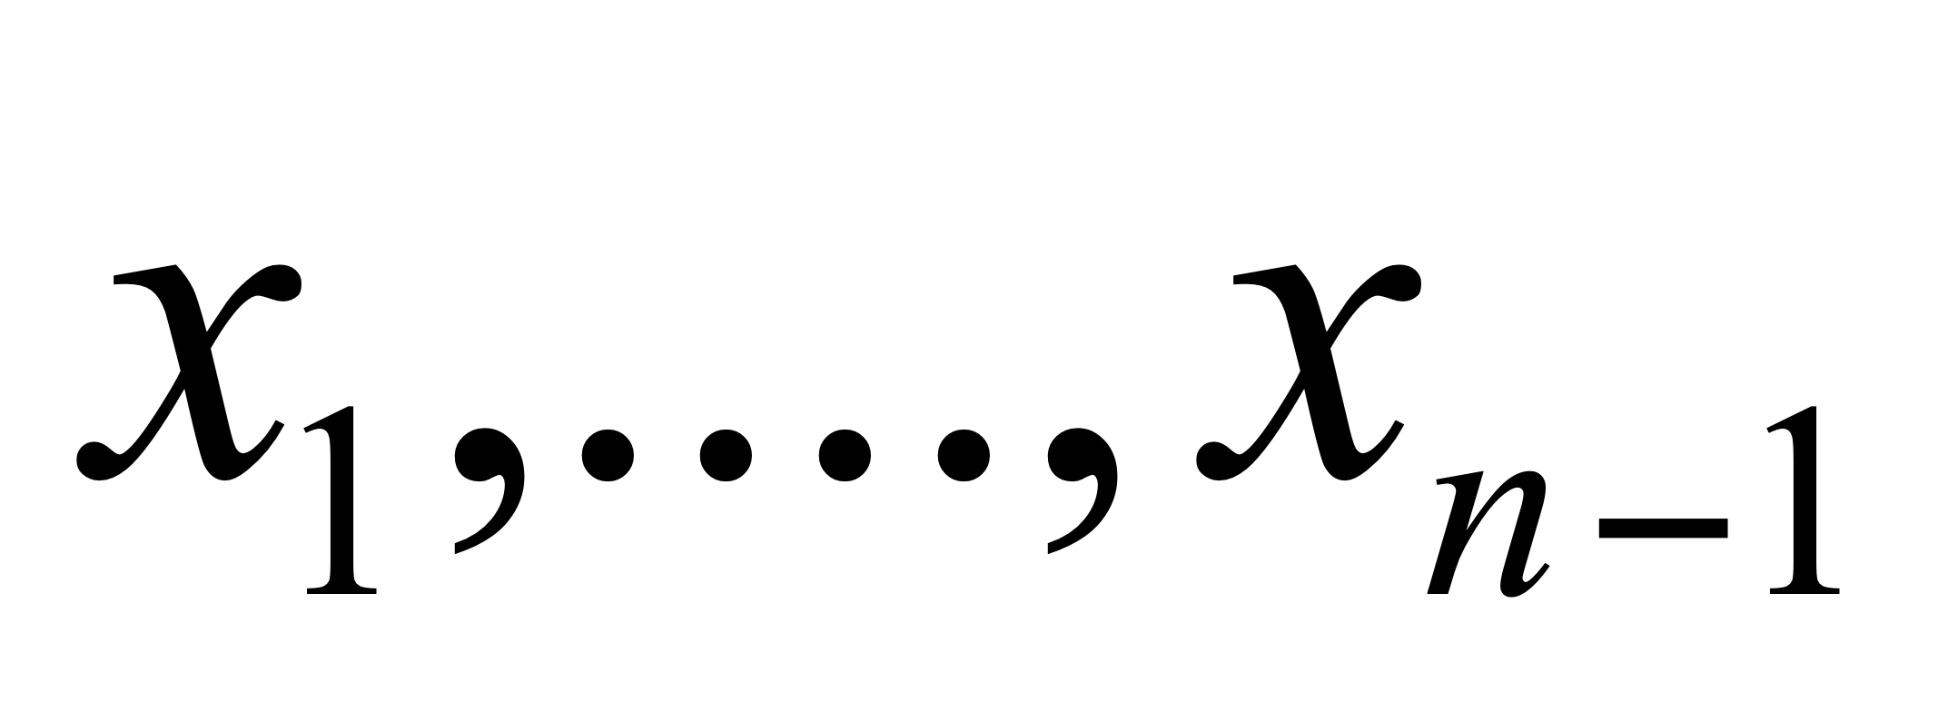 мәндері арқылы 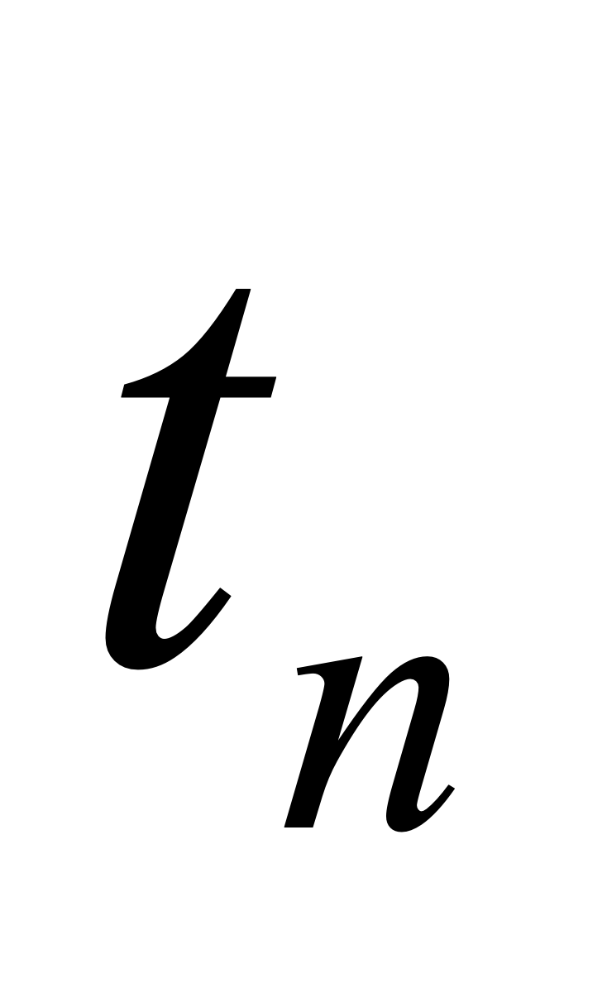 уақыт мезетіндегі ықтималдық тығыздығын анықтайды.
(2) және (3) формулалардан олардың сол жақ бөліктерінің байланысы шығады:

. (4)

Екі өлшемді жағдайда (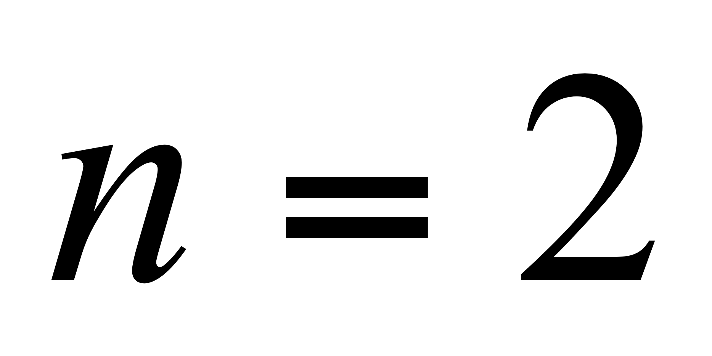) (4) –ші формула мына түрге келеді.

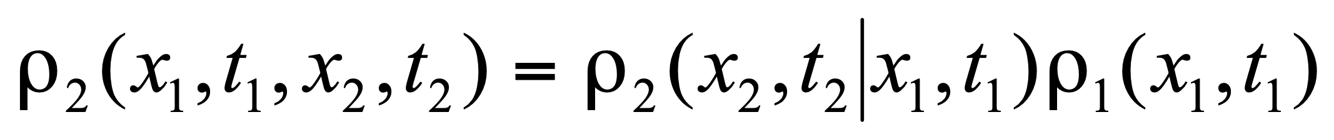 . (5)

- Марковтық процестер

Болашақ күйі тек осы шақтағы күйімен, яғни қазіргі уақыт моментімен анықталатын кездейсоқ процестер марковтық процестер деп аталады. Марковтық процеске броундық қозғалыс нақты мысал бола алады: бөлшектердің әрбір соқтығысуынан кейінгі кездейсоқ орын ауыстыруы алдынғы соқтығысуларға байланысты болмайды.Бұл анықтамадан ықтималдықтың шартты тығыздығы тізбектей орналасқан екі уақыт мезетіндегі күйлердің арасындағы өту ықтималдық тығыздығы арқылы анықталатындығы және алдыңғы уақыт мезетіндегі күйге тәуелсіз екендігі шығады.

. (6)

Егер (4) формуланы оның өзінің оң жағына тізбектей (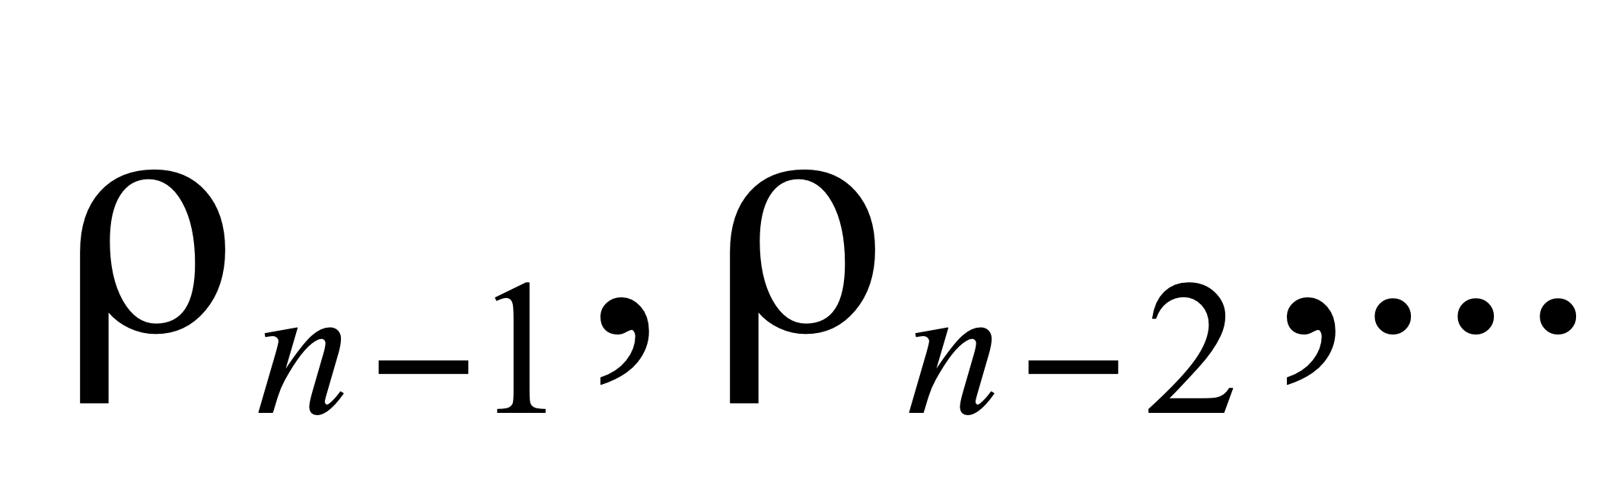 үшін) қолданса, мына нәтижені аламыз:

. (7)

Көпөлшемді ықтималдық тығыздығы 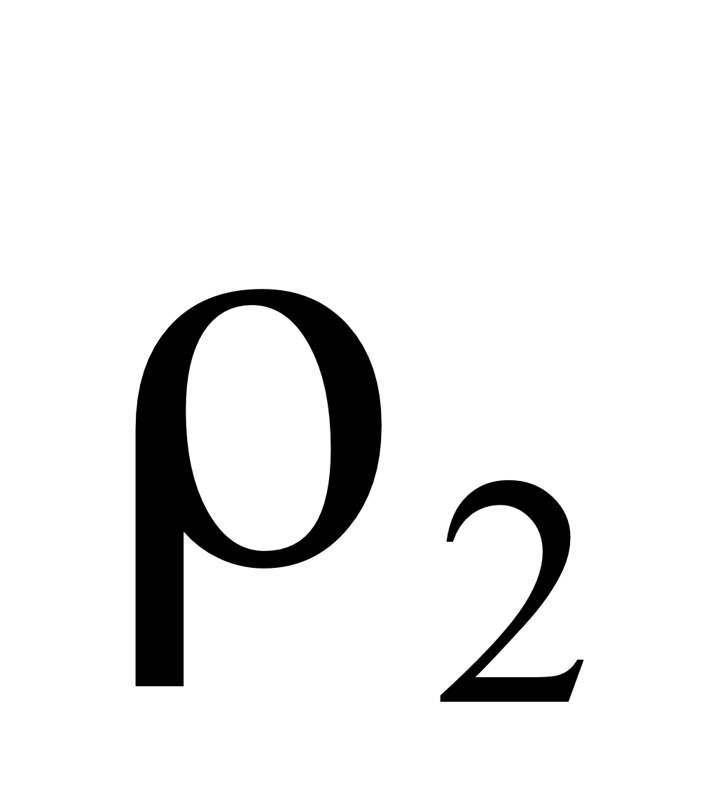 өту ықтималдылығымен және бірөлшемді ықтималдық тығыздығымен өрнектеледі.Статистикалық стационарлы процестерде барлық өтулер үшін бірдей деуге болады, сондықтан марковтық процес моделі теорияны едәуір жеңілдетеді.

- Смолуховский (Чепмен- Колмогоров) теңдеуі.

Марковтық кездейсоқ процестер үшін үш тізбекті уақыт мезеттеріндегі 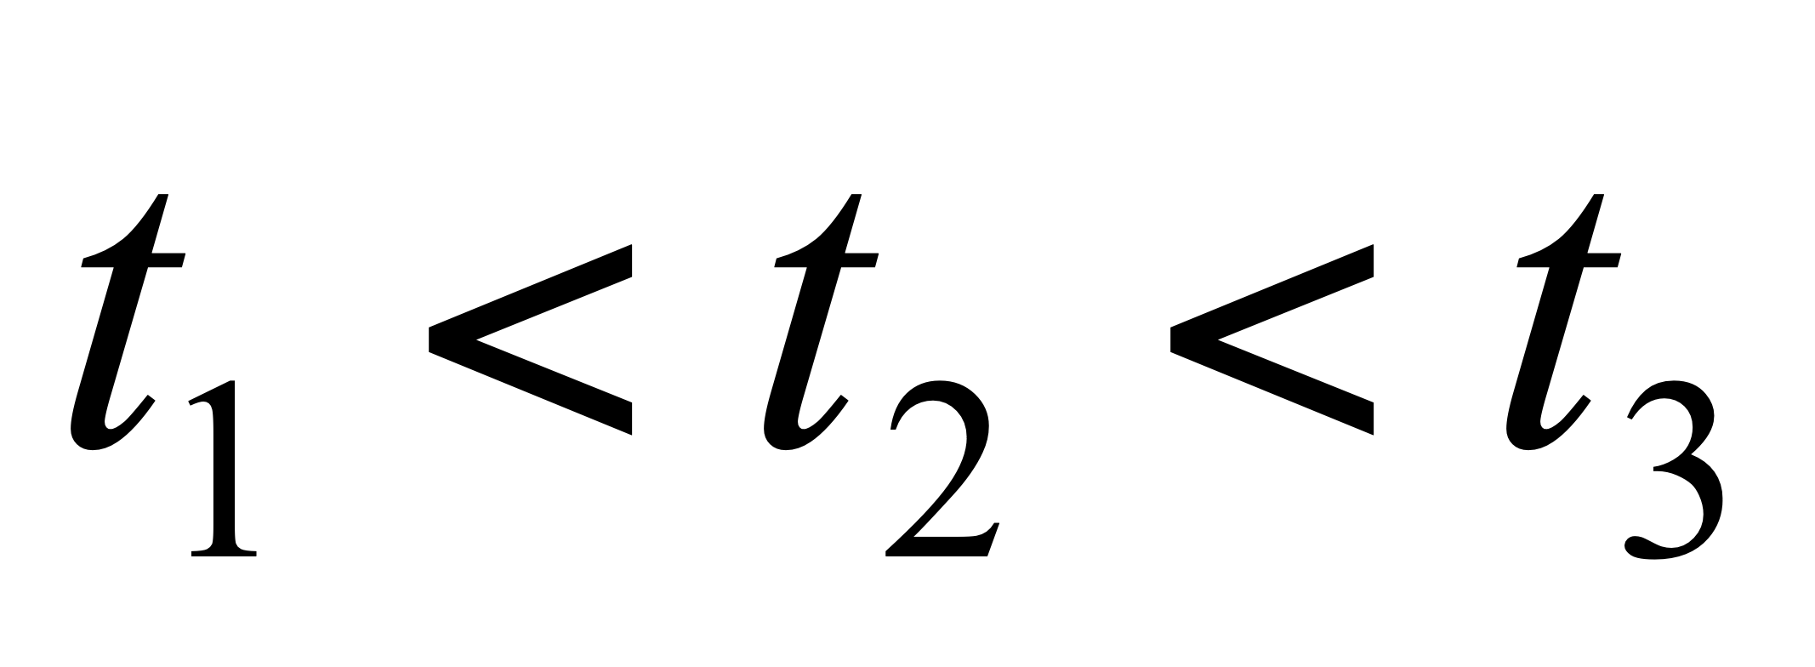 күйлердің арасындағы өтулердің ықтималдық тығыздықтарын байланыстыруға болады. Осы мақсатта үшөлшемді ықтималдық тығыздығын 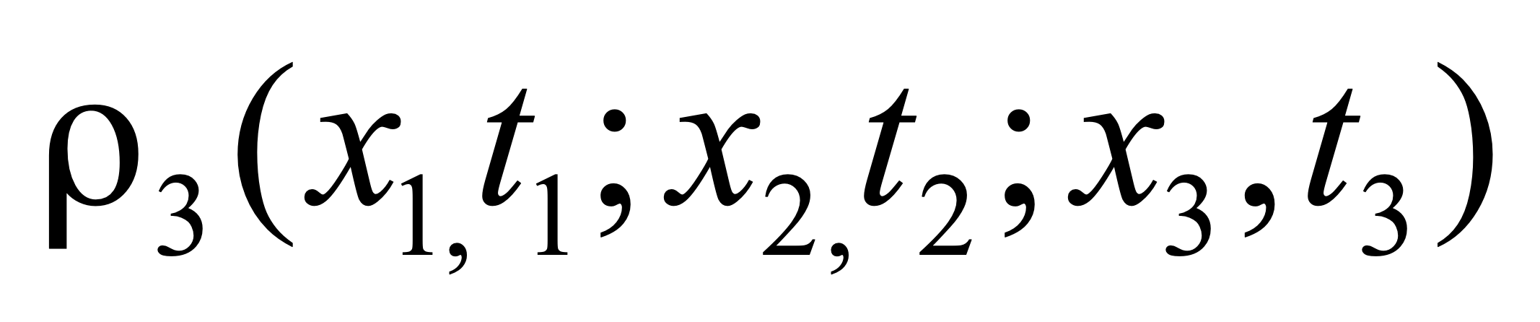 барлық 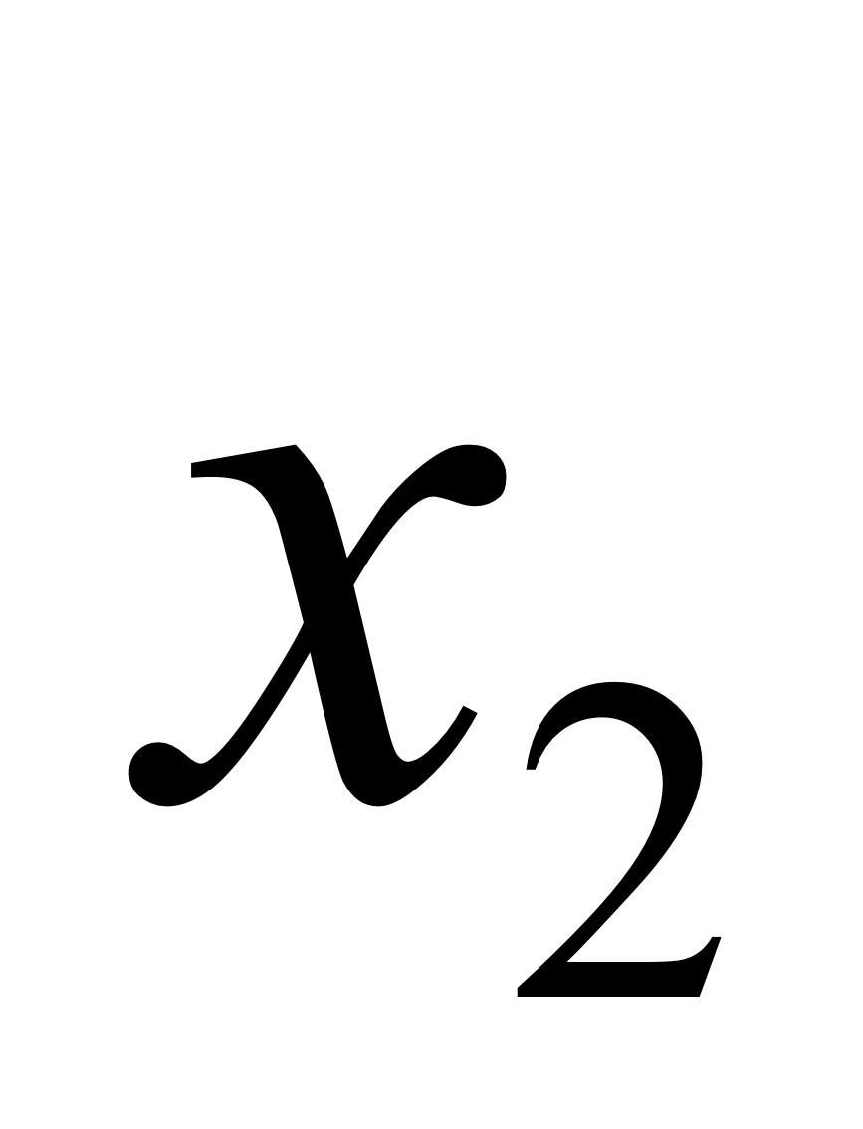 мүмкін күйлері бойынша 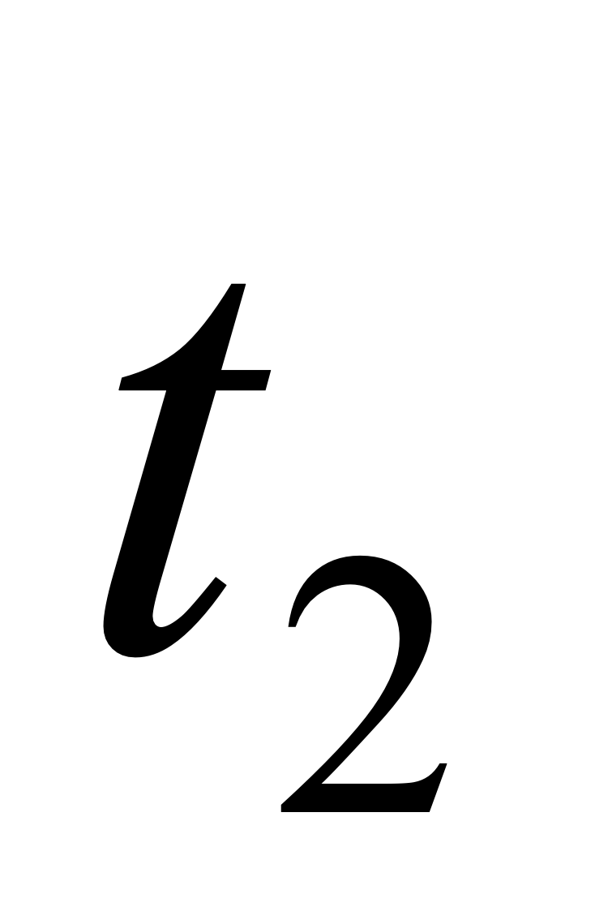 уақыт мезетінде интегралдаймыз:

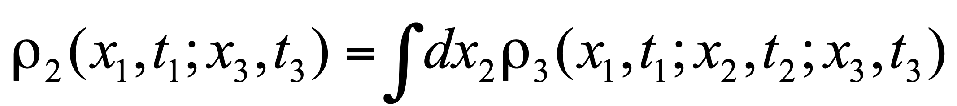. (8)

Тұтас ықтималдық тығыздықтарын 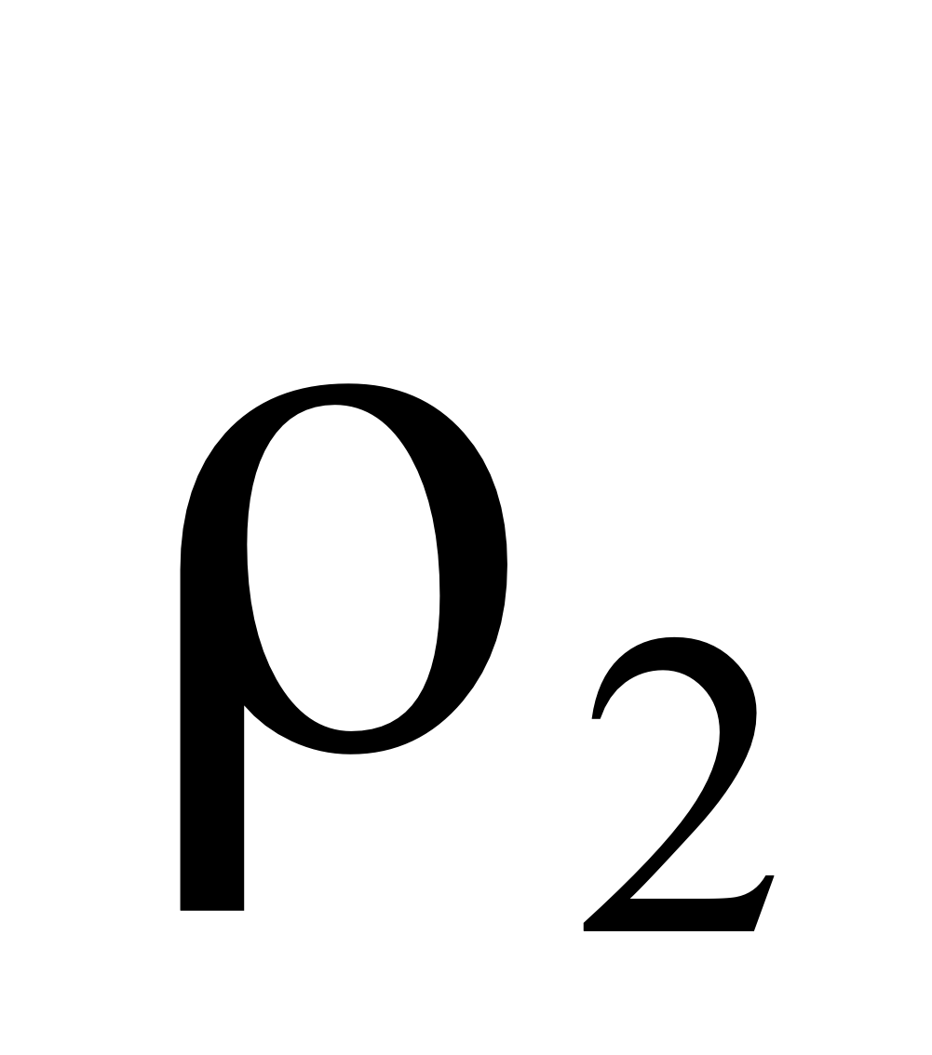, 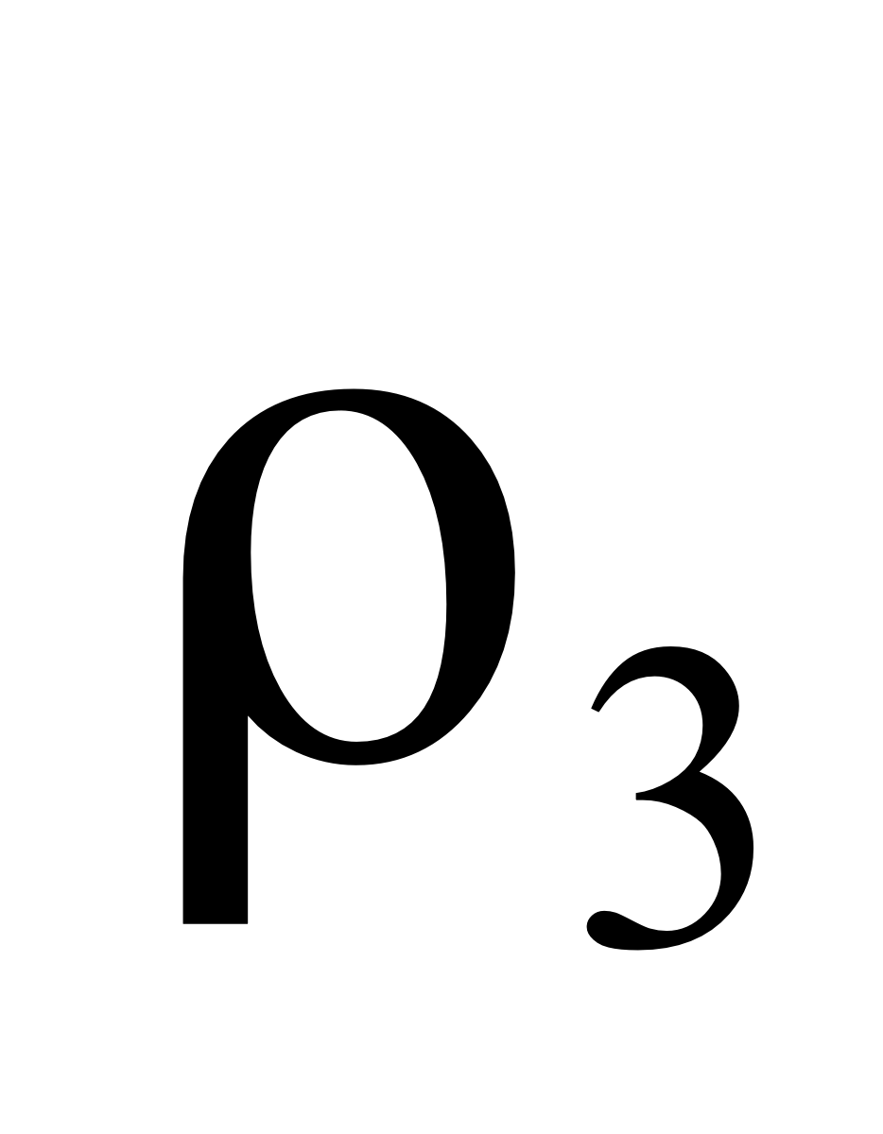 (7) формулаға сәйкес шартты ықтималдық тығыздығына ауыстырамыз:

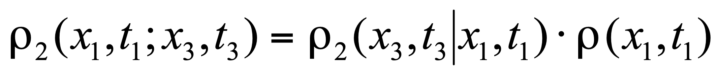 (9)
. (10)

(9), (10) формулаларын (8) – ге қойсақ мынаны аламыз:

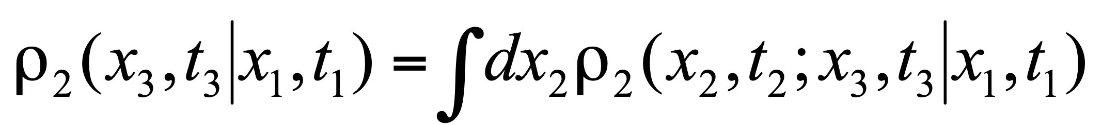, (11)
. (12)

(12) теңдеу Смолуховский теңдеуі, әрі Чепмен – Колмогоров теңдеуі деп аталады. Бұл марков процесстерінің эволюциясының негізгі теңдеуі, яғни уақыт бойынша бір қадамға өту ықтималдығын біле отырып, өту ықтималдығын екі қадамға есептеуге болады. (12) теңдеуді дифференциалды түрде жаза отырып (уақыт интервалының өте аз шегінде), диффузиялық процестер теңдеуінің (Фоккер – Планк теңдеуі) жалпы формасын алуға болады.

- Стационарлы және эргодикалық кездейсоқ процестер.

Тар мағынадағы(қатаң стационарлық) және кең мағынадағы стационарлықты ажыратады.Егер кездейсоқ процестің көпөлшемді ықтималдық тығыздығы барлық уақыт мезеттері бірдей шамаға ығысқанда өзгермесе, ол процесс қатаң стационарлы болады.

. (13)

шегінде стационарлы кездейсоқ процесс 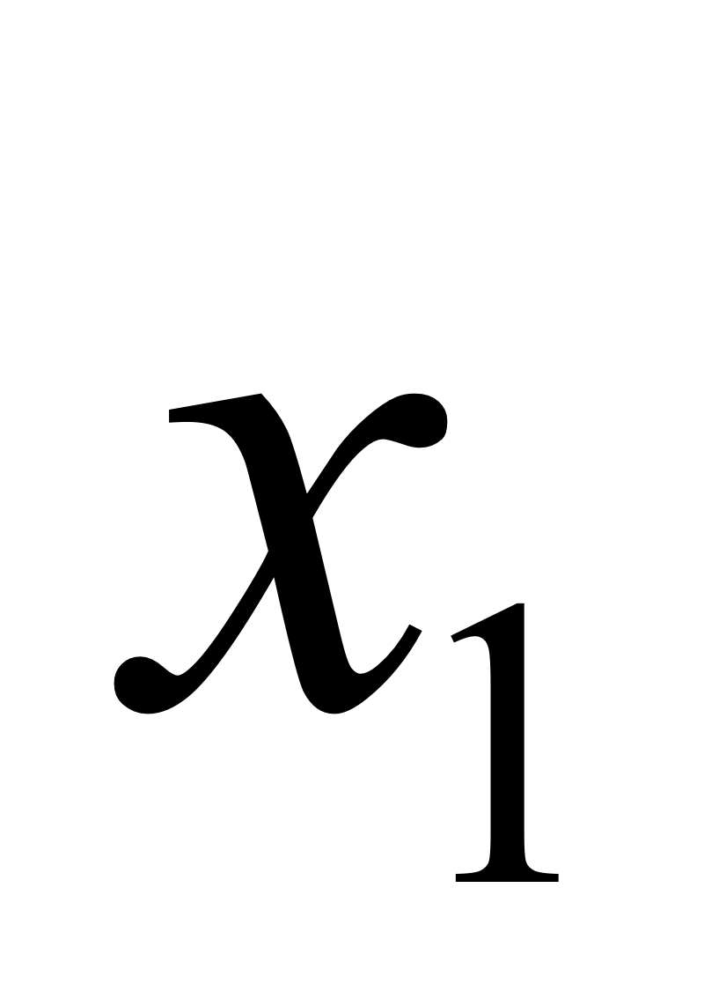 бастапқы күйге тәуелсіз болады:

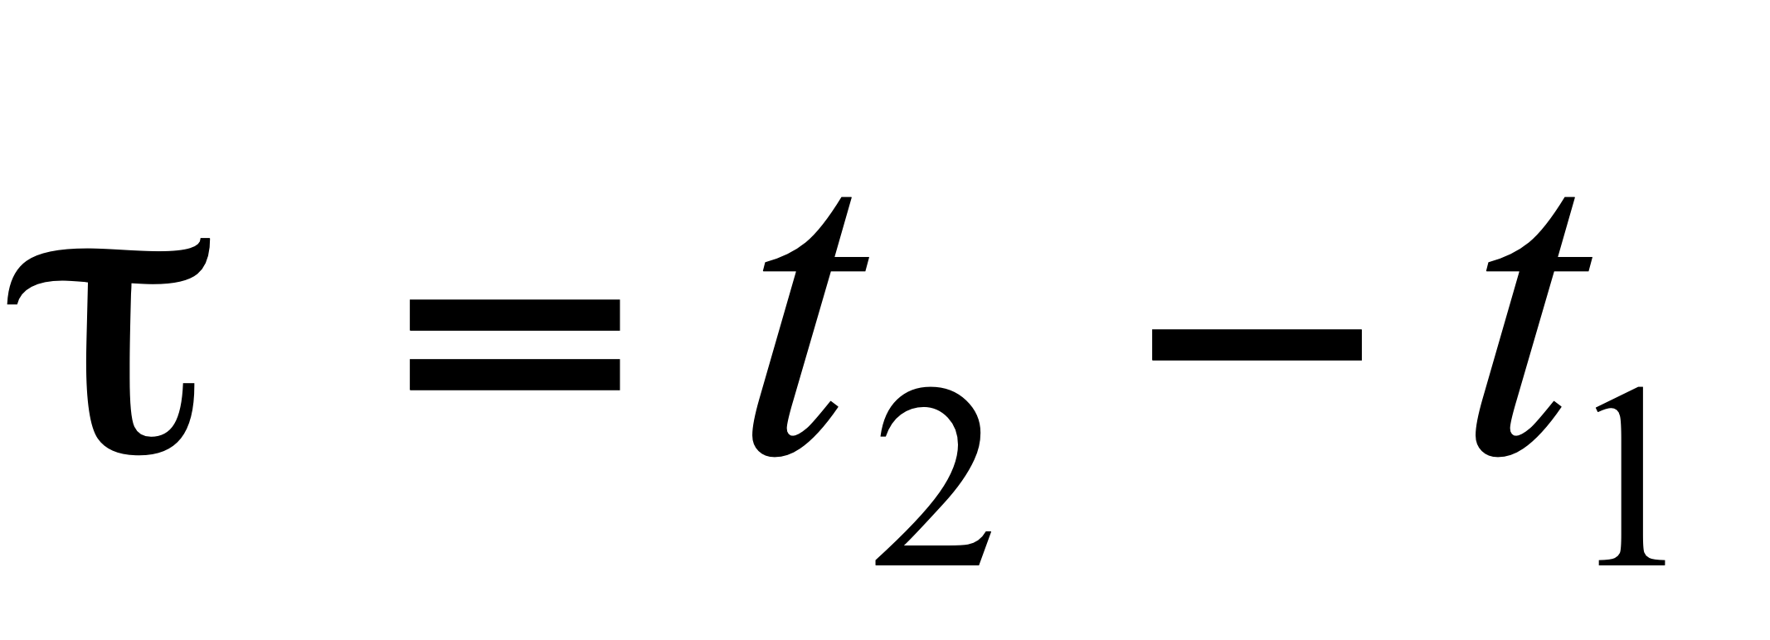, 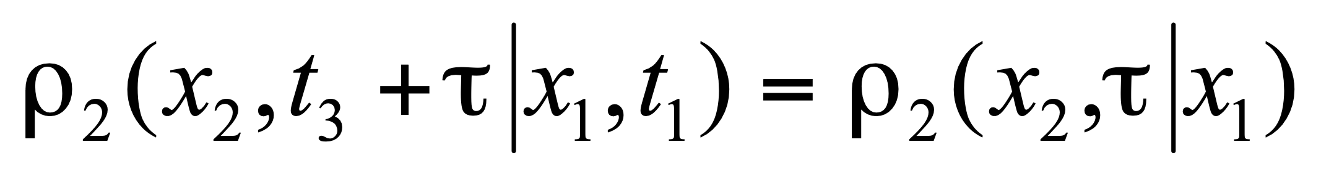,
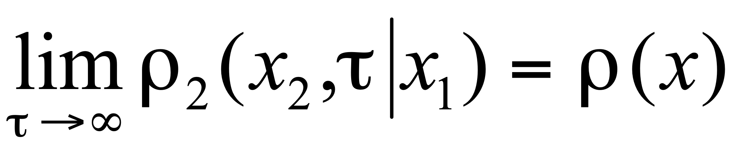. (14)

Кездейсоқ процесс кең мағынада стационарлы деп аталады, егер тек бірөлшемді және екіөлшемді ықтималдық тығыздығы уақыттың ығысуына тәуелсіз болса. Осыдан қарапайым қорытынды шығады: стационарлы процесте кездейсоқ шаманың орташа мәні нолге тең болады: 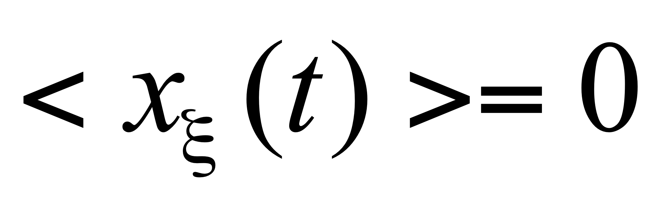. Тар мағынада стационарлықтан кең мағынадағы стационарлық шығады, бірақ керісінше емес.

Егер статистикалық сипаттамаларды анықтау үшін байқалулар жиыны (ансабль) бойынша орташалау ұзақ (теориялық шексіз) бір уақыт бойынша байқалуды орташалағанға (time averaging) тең болса, процесс эргодикалық (ergodic) деп аталады:

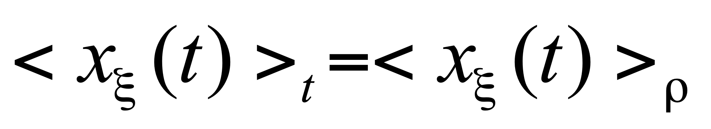, 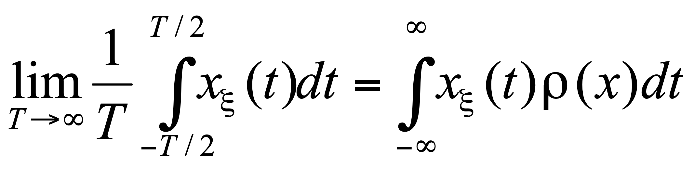. (15)

Таза эргодикалық кездейсоқ процесс міндетті түрде стационар болып табылады, бірақ керісінше емес. Күрделі эргодикалық кездейсоқ процессті алуға болады, ол стационарлы емес болуы да мүмкін. Мысал:

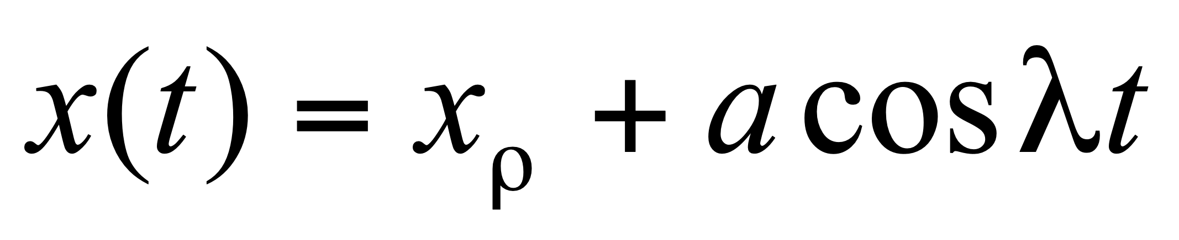 , (16)

мұнда 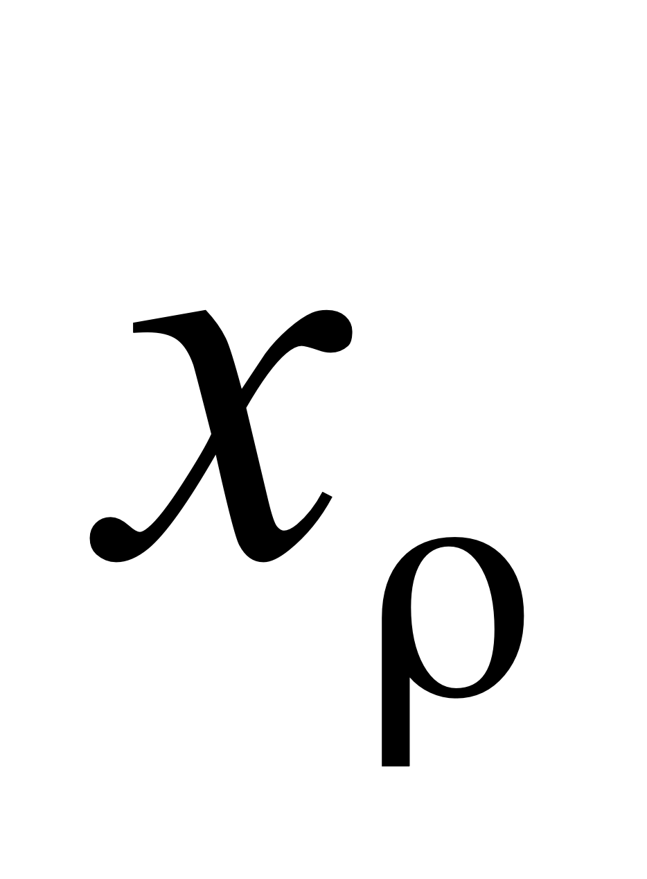- ансамбль бойынша орташа мән, - кездейсоқ шама, 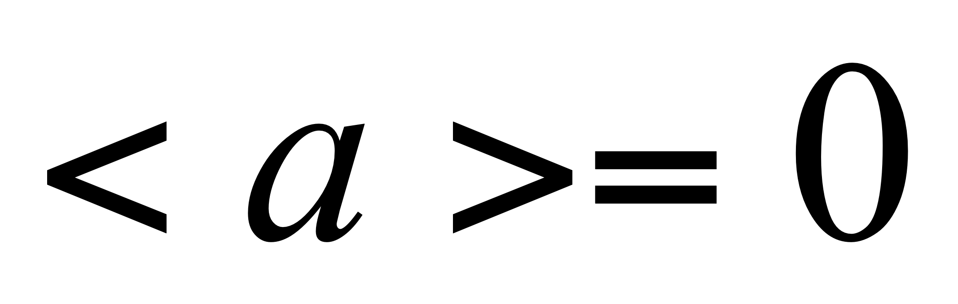.
Сонымен, эргодикалық процесс уақыт бойынша орташалағанда кездейсоқтық сипатын жоғалтады және қайсыбір оның статистикалық орташа мәніне тең шамаға ұмтылады. Бұл жағдай статистикалық орташаларды өлшеуді біршама оңайлатады: үлкен мөлшердегі байқалу (ансамбль бойынша) бойынша орташалаулардан тұратын өте көп жаппай тәжірибелердің орнына оның эргодикалық жағдайында бір (мейлінше ұзақ уақытта) байқалуы бойынша орташалау жеткілікті. Радиоэлектрониканың ерекше тиімділігі осында болып табылады: мұнда модельдейтін процестің жиілігін ұлғайту арқылы ұзын байқалуды алуға мүмкін болады.

Өздік жұмыс тақырыптары

- Винерлік процестер
- Бейсызық броундық қозғалыс
- Радиоэлектроникадағы түрлі – түсті шуыл

[ 1, 5, 12] - Әдебиеттер

